Éducation Morale et Civique - Niveau seconde
Lycée international des Pontonniers, Strasbourg 2016-2017
LES MÉDIAS SOCIAUX : FACTEURS D'ÉMANCIPATION, UTOPIE OU RÉALITÉ ?
au regard de : la liberté individuelle et collective, l'égalité entre citoyens, l'Etat de droit
Dans le cadre de l'EMC avec sa triple visée :
- associer dans un même mouvement la formation du futur citoyen et la formation de sa raison critique
- acquérir une conscience morale lui permettant de comprendre, de respecter et de partager des valeurs humanistes de solidarité, de respect et de responsabilité
- consolider, enrichir et structurer les acquis
du Parcours citoyen (les documents et les travaux des élèves seront disponibles dans leur espace Folios
niveau Seconde, avec pour logique directrice : « La personne et l'État de droit » et « Égalité et discrimination »,
la progression suivante propose aux élèves d'interroger et de s'interroger sur les usages responsable et citoyen d'internet en se focalisant plus particulièrement sur la publication dans les médias sociaux et l'utilisation des moteurs de recherche. A partir de la compréhension des dimensions technique, sociale, financière, juridique, éthique et citoyenne de ces moyens de communication et de recherche d'informations, les élèves vont créer un questionnaire dont les réponses donneront lieu à un débat en classe par rapport à la problématique générale :
les médias sociaux considérés comme facteurs d'émancipation, est-ce une utopie ou une réalité ?
grâce à un outil de création de questionnaire en ligne : framaforms.fr (https://framaforms.org/) et un outil de messagerie entea.fr (https://www.entea.fr/etabs/0670081Z/Pages/Accueil.aspx).
Séances | Savoirs théoriques  Savoirs | Savoirs pratiques  Savoir-faire | Savoirs éthiques  Savoir-être | Notions | Fiches élève
-1-  Médias sociaux et moteurs de recherche : les traces laissées dans la toile (la gratuité, une garantie de liberté individuelle et collective ?) | - Définir la typologie des médias et les médias sociaux  - Comprendre qu'un média social façonne une identité numérique  - Déterminer les différentes facettes de l'identité numérique | - Maîtriser la cartographie de l'information  - Compléter une carte conceptuelle et heuristique | - Réfléchir à son identité numérique  - S'interroger sur sa navigation sur internet  - S'interroger sur ses publications  - Réfléchir aux conséquences des traces laissées sur internet | - Média  - Média social  - Identité numérique  - Publication en ligne  - Navigation  - Publication  - Publicité | - Fiche 1.1, 1.2, 1.3 Cartes conceptuelles à compléter : « Qu'est-ce qu'un média ?, « Qu'est-ce qu'un média social? » (voir doc. 1) et « Les multiples facettes de l'identité numérique » (doc. 2)
-2-  L'utilisation des moteurs de recherche et la circulation de l'information sur internet (sont-ils des vecteurs d'égalité entre citoyens ?) | - Comprendre comment fonctionne un moteur de recherche  - Définir ce qu'est un profil d'utilisateur  - Comprendre que la publication et la navigation laissent des traces  - Comprendre que la navigation et la publication entraînent une documentarisation de soi et transforme l'utilisateur en produit  - Comprendre qu'Internet peut être un outil de contrôle des individus (économie, politique, juridique) | - Compléter une carte conceptuelle et heuristique | - Gérer, contrôler et maîtriser son identité numérique (navigation, publication) | - Moteur de recherche  - Information (info knowledge, info news et info data)  - Bulle éditoriale  - Algorithme  - Trace  - Profil d'utilisateur  - Documentarisation  - Économie de l'attention | - Prise de note à partir de vidéos « Big data : données, données, donnez-moi ! #DATAGUEULE 15 » et / ou Adesisas, Si c'est gratuit, vous êtes le produit  - Fiche 2.1 « Un moteur de recherche comment ça marche ? »
-3-  Navigation, publication et État de droit : quelle légalité ? Gouvernance d'internet : souveraineté nationale, européenne, mondiale ou numérique ? Qui contrôle internet : la communauté d'utilisateurs, la loi, le marché ? | - S'initier à l'économie d'internet  - Comprendre que la publication en ligne est soumise à des lois où s'exercent les droits et les devoirs des citoyens | - Créer et réaliser un questionnaire d'enquête statistique et d'opinion en ligne à destination des élèves du lycée | - Adapter ses publications par rapport un cadre législatif et un vivre ensemble | - Économie d'internet  - Droit à l'information  - Liberté d'expression  - Données personnelles  - Droit à l'oubli  - Les Communs de la connaissance  - Archives ouvertes | - Vidéo « Contrôle tes données - Qu'est-ce que les données pseudonymisées ? »
-4-  Résultats de l'enquête et débats | - Savoir analyser des réponses d'enquête sur les pratiques numériques | - Améliorer un questionnaire en ligne | - Interroger la fiabilité du sondage  - Interpréter les sondages et les enquêtes  - Interroger la raison d'être des sondages et les enquêtes

Annexes :
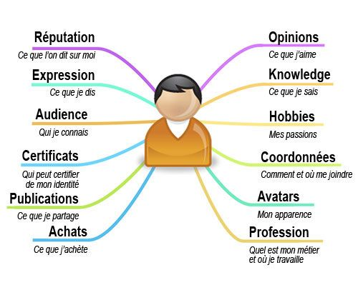
Document 1

L’écosystème de l’identité numérique par Bruno Buschini d’après un schéma original de Fred Cavazza

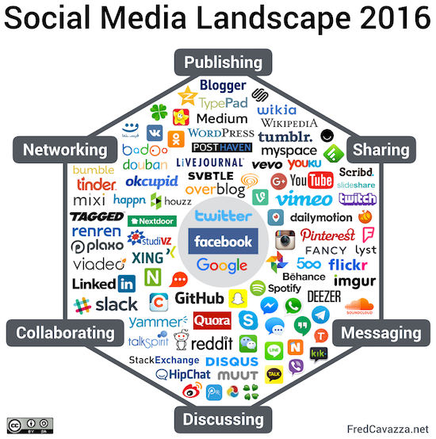
Document 2

Crédits : Fred Cavazza

